一、商流：

1. 直发转单录入时，在“补录电子单”处，无法批量修改到货折扣。因货源变更到货折扣，录入明细需要统一替换。

--核实到货审批是否能修改，转中金

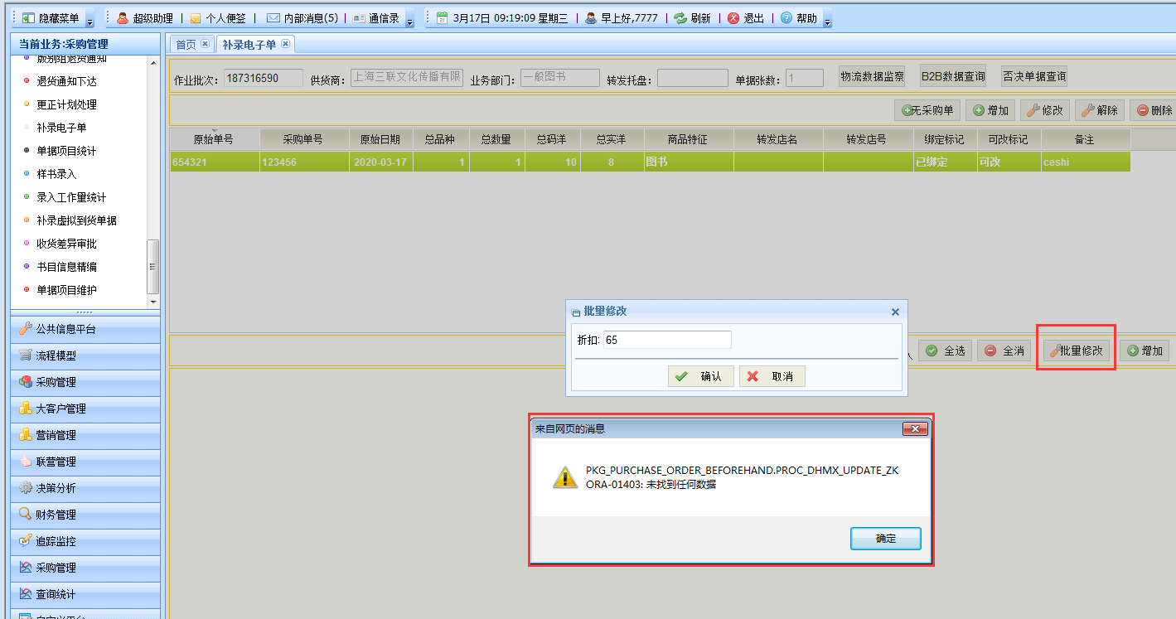

2、做货源退货时可以按基层店退单做整单退货。

能否增加直退货源功能？

筛选条件增加“预退批次号”，筛选出基层店预退单。生成上下退货单。

1. 合并品种，一号多书，定价一致的，是否可以合并重复项。
2. 退货通知门店，需要9999号发通知，是否可以系统提交退货以后，门店一线人员就能看到退货通知，直接下架退货。省店需点击“退货通知下达”菜单，门店流程需进一步测试，门店取消9999限制。
3. 连锁店手动添货报订时，是否可以显示可用库存？

手动添货菜单，总部库存需调整为显示商流可用库存，采取定时计算的方式

1. 门店报订重点书目，是否可以关联系统现货库存？(如在重点书目或活动书目里填订，就走的是期货报订）报订都可以关联到现货库存。

--增加现货重点书目发布功能

7、添货计划、退货计划，筛选出的数据增加印刷年月列。

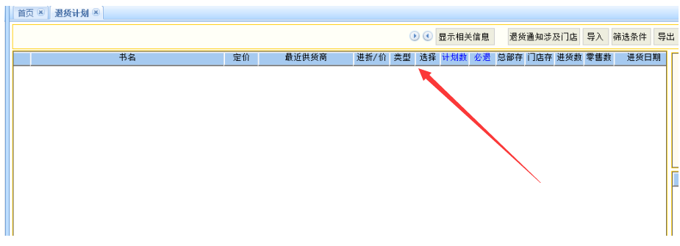

8、添货计划、退货计划，某些列不用现算，改为晚上计算，现算很慢。

9、能否增加新书期货省店补货节点,如门店未填订的品种，省店汇总报订时就看不到了，省店业务没法就这部分品种进行填单备货。是否可以在书目下发的同时转至采购订单节点进行添货报订操作。

10、临时模型配置是否可增加按店名直接添加。（此节点1.要封存无用户头，11、把店型改为店名，输入店名可直接带出相应门店）

--要封存无用户头，把店型改为店名，输入店名可直接带出相应门店

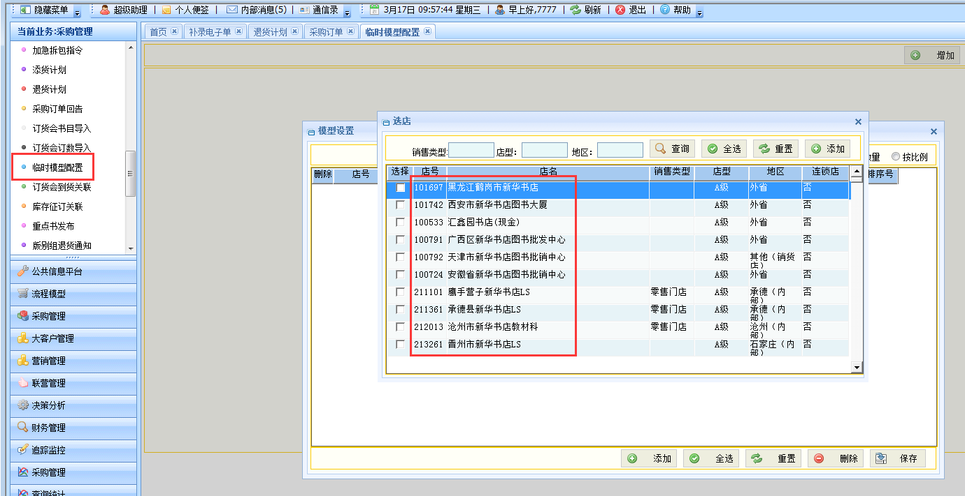

12、--促销计划--涉及品种，筛选出的品种增加过滤功能，按货源过滤

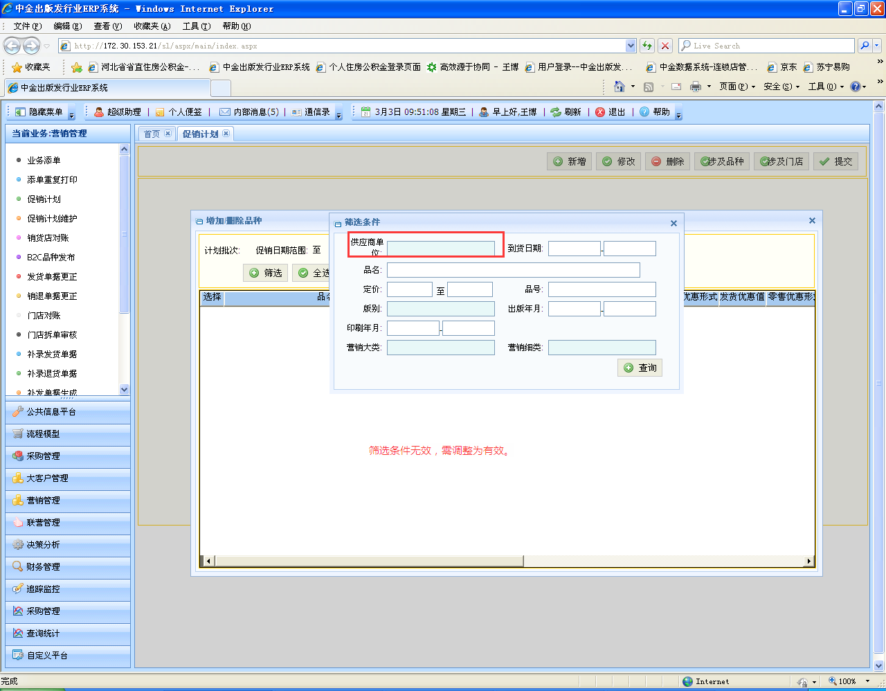

13、促销计划涉及门店支持设置模型功能。主要用于业务员统一按模型设置促销活动。

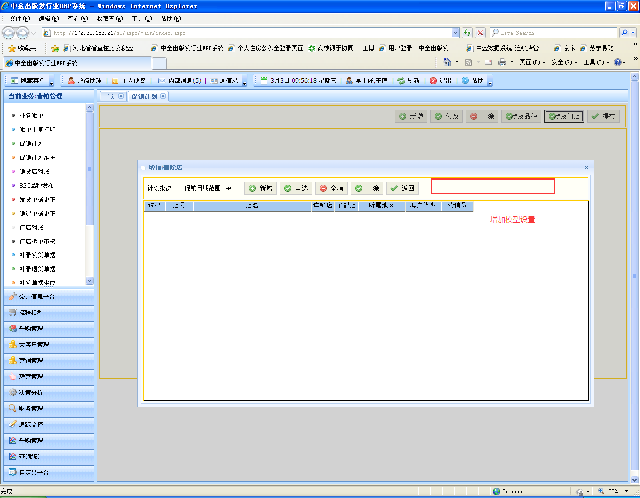

--封存无用户头，支持设置模型功能

14、新增户头请务必及时通知仓储部，并设定“到站方式”等发运设置，否则无法正常发运，需临时更改计划。

--提交需求，商流开户时修改为必录项

15、已上传平台的单据不能拆单结算，如果平台不支持拆单，是否可以增加否决单据功能，返回至商流主动对账节点进行拆单。

--提交需求，否决回来

1. 物流：

1、新书分流提交后，无法对已分流待播种的图书状态进行单品种查询，尤其是对文件类等大宗图书的品种跟踪无法查询。

解决办法一：品种跟踪节点无法显示的原因是“查询条目过多”，增加后台查询容量。--优化查询速度，增加后台查询容量

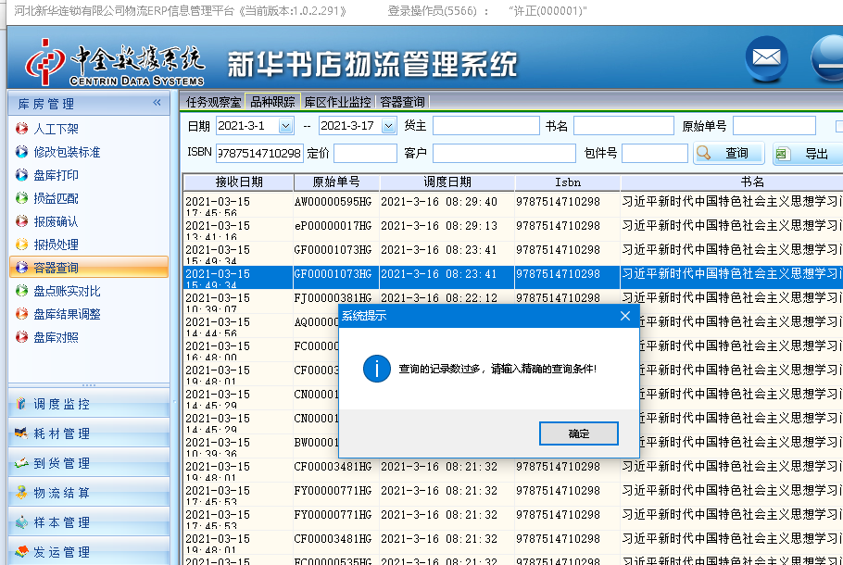

解决办法二：容器查询节点下增加“到货已分流待播种”，此界面需必须显示的明细项目有容器号、分流人、分流日期、册数、品号、品名、定价、店名。--增加“到货已分流待播种”状态

2、业务匹配环节，对于同一门店、相同品种、同一批到货但门店原始订单不同的配货任务可以智能关联后按总数匹配包件。

--大宗手工分流需求，和需求4合并考虑。

1. RF枪播种界面，增加“分流人”列，方便出现错误对接上一环节。
2. 开设“大宗图书”分流绿色通道。比照现货手拣或绿通方式，对大宗图书操作，提高分流速度

5、到货拆包任务单需要显示三个去向，分别是主配线品种、册数、码洋；发货包装区品种、册数、码洋；储备库品种、册数、码洋。

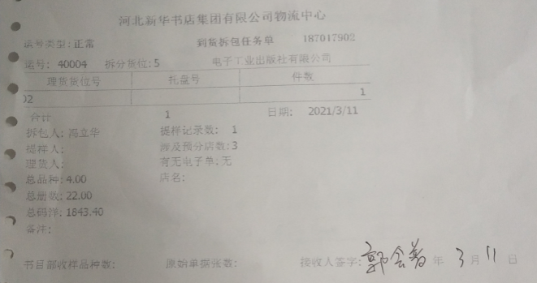

6、连锁店退货单据“下架校核单”增加包件号，与“预退数据单”的包件号保持一致。不管基层店使用哪一种单据，都有包件信息，不会因为包头在运输过程中掉落而找不到对应的包件信息。（加查询功能，可以直接查对应的预退批次号）

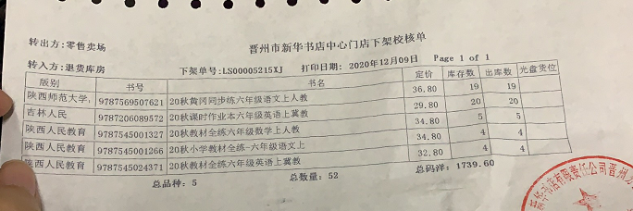

--物流增加查询功能，增加根据下架单号查询预退批次号功能

7、任务观察室-20 “销货店退货未分流”项目，需增加“接收人/下架人”列。基层店退货增加退货接收人（绑盘人）信息；自主退货、收容退货（残损下架节点）增加下架人信息（店名是储备库的，店名是基层店的）。

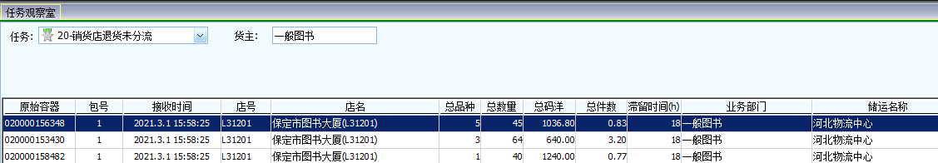

8、任务观察室-21 “销货店退货未上架”项目，需增加“分流人、分流时间”列。或者是在“容器查询”下的“退货库待上架”中，增加“分流人、分流时间”列。(改分流日期格式为精确的时间，增加分流人)

9、任务观察室-29 “退货已绑盘未调度”项目，需增加“接收人”列。（绑盘人）

10、业务下达的退货调度任务，长期不足一件的任务，可以同销售店退货合并处理。

--增加需求，退货下架后，不够件的转到货源退货区

11、发运计划下“确认运输计划”节点，增加复选框，可以按门店合并打印发运单。该节点还需要增加按店名或货源名称排序。

如下图：容城门店两张理货单，可以勾选复选框，两张理货单打印一张发运单。

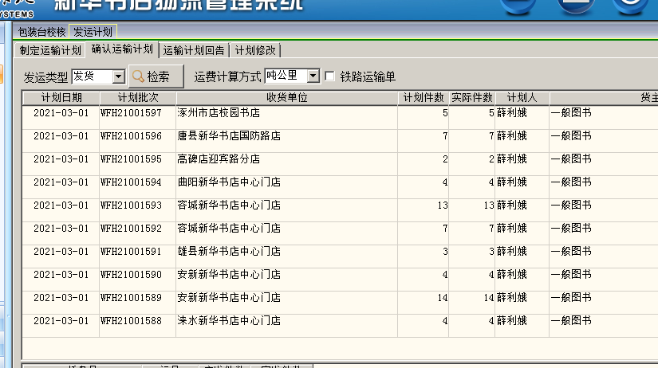

12、理货托盘包件绑定数量进行限制，最多绑定60个包件号，如超过必须更换托盘，防止理货过多出现错误。

13、库房作业调度节点启用“转移调度”，对不满足大货量区、立库区储存标准的图书，及时以调度任务形式进行调整，释放存储空间。

--提交需求

14、退货二次返厅图书默认的上架货位与新书上架规则保持一致。目前，同一种图书，新书分流后货位指向大货量，退货二次返厅图书却指向立库区，两种来源的图书上架规则需要统一。（问工程师规则）

15、库区作业监控节点下“发货配供”每天产生的空包件过多，每月需要上报信息支部清空，费时费力。最好是从系统上查找原因，规避空包件。

16、对连续一个月图书库存为0的货位信息，后台及时清理，不再保留轨迹。考虑是否影响查询

17、储备库中残书做自主退货的图书，可以按下架日期、书号进行定位查询。可以在容器查询-主动退货已下架中显示。增加书号。

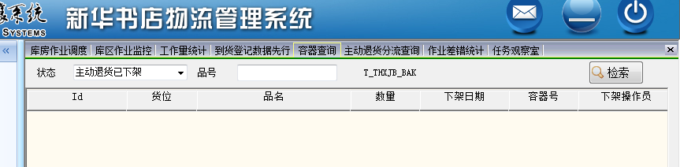

18、大厅RF枪需要采购，目前遇到的问题支持CE系统的采集器出产越来越少，价格也高，目前市面上系统均为安卓，物流以后是否会升级？如果不能升级，我们采用其他型号的采集器，需要调整屏幕显示比例。

--提交需求，修改枪的显示比例